

Datum: 06.4.2013
Projekt: Kvalitní výuka
Registrační číslo: CZ.1.07/1.5.00/34.0731
Číslo DUM: VY_32_INOVACE_014
Jméno autora: Jiří Langhammer
Název práce: pracovní list funkce
Předmět: MATEMATIKA
Ročník: 2
Časová dotace: 35 minut
Vzdělávací cíl: ověření a procvičení vědomostí z funkcí
Pomůcky: psací potřeby, PC
Poznámka: Tento materiál je součástí tematického balíčku Funkce
Inovace: Mezipředmětové vztahy, zapojení audiovizuální techniky do výuky

1) Určete obory hodnot H(f) (neboli výsledků) následujících funkcí. Označte je písmeny a,b,c a uveďte u daného obrázku
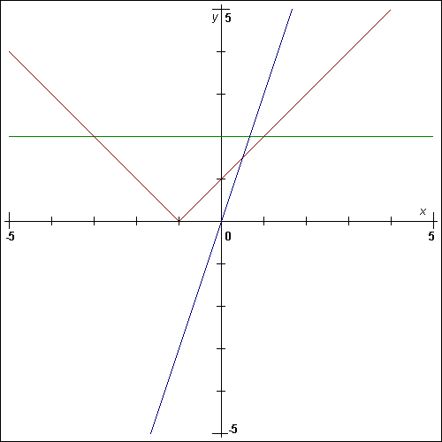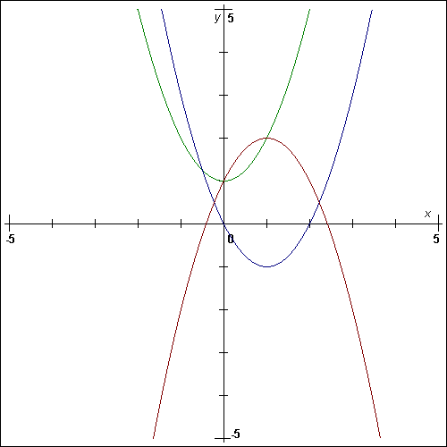
H(a) = H(a) =
H(b) = H(b) =
H(c) = H(c) =
2) Označte v obrázku funkce a přiřaďte k nim správný předpis
a) y = 2x – 1 b) y = -2x + 1 c) y = - (x + 1)²
d) y = (x – 1)² – 1 e) y = (x + 2)² - 3 f) y = - (x – 1)² + 2
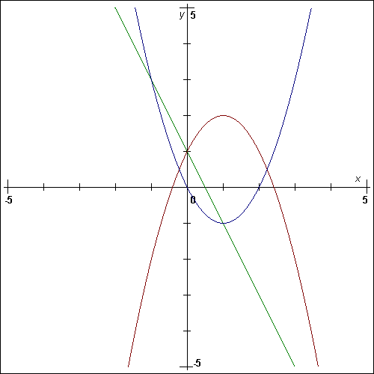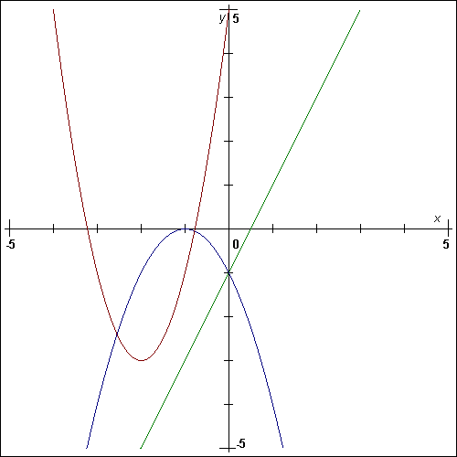

3) Do jednoho obrázku zakreslete dané funkce a doplňte souřadnice vrcholu, průsečíky s osami, definiční obor a obor hodnot:
a) y = x² + 4x + 4 b) y = x² + 4x c) y = - (x + 2)² + 1
d) y = x² – 4x + 3
Odpovědi ověřte programem FUNKCE 2.01

